**Сценарій свята** **«Святий Миколай в гості до нас завітав»**

Мета: привітати учнів із святом, принести радість та задоволення від побаченого спектаклю, розкрити значення народного обряду зустрічі нового року. Розвивати виконавські навички,творчі й загальні здібності, артистизм . Виховувати інтерес до народної творчості, хорового та сольного співу, естетичний смак, кращі людські почуття (доброзичливість, співпереживання, кращі якості особистості).

Музичний матеріал :«Добрий вечір тобі , пане господарю» укр. нар. пісня,

«Дар нині пребагатий» укр. нар. пісня , «Щедрик» укр. нар. пісня , пісні Лесі

Горової «Зима», «Добрий вечір», сучасні пісні «Щедрий вечір новий рік»,

«Ой ,щедрик щедрик »,народний танок «Дударик », музика для зустрічі

Святого Миколая.

Обладнання : три різдвяні зірки, мішок для Ябіди, прикраси для сцени(сніжинки паперові ,ялинки, сніговик великий. паперові пташки, новорічні вогники)

**Хід свята:**

Лунає святкова музика «Щедрик» в обробці М.Леонтовича, на сцену виходять чотири дівчинки.

**1дівчинка**:Здоровенькі були,любі друзі!Сьогодні таке свято,що требаходити колядувати та усім щастя бажати.

**2дівчинка**:А скільки снігу випало на вулиці!Треба брати санки,та везтимішок із подарунками.

**3дівчинка**:А я чула,дівчата,що треба спіймати сніжинку та загадатибажання і воно дійсно збудиться.

**4дівчинка**:Тоді заспіваймо пісню про сніжинку,хай здійснюються усібажання та мрії людей.

Звучить пісня Л. Горової «Зима».

**1дівчинка**:Ну що загадали?Тоді побігли усіх скликати колядувати!Звучить народна музика «Дударик» (образ танцю: виходить Дударик, грає у дудочку, коли музика лунає весела починає пританцьовувати і скликати усіх дітей. З’являються дівчата ,серед них є коза. Коза починає танцювати варіації, а потім попарно танцюють дівчата , які у танку хваляться між собою рухами танцю та стрічками, з’являється мішок який стрибає .Він дивує усіх, танцюристи підходять до мішка ,а він ворушиться, діти лякаються та відбігають, потім Дударик тупотить ніжками і всі проганяють мішок. Діти кидаються паперовими сніжками , а на кінці коза знімає хустинку та усім махає колядникам йти до них). Із залу із зірками під музику виходять інші діти.

*Усі разом кажуть :*

Здоровенькі були, любі друзі !

Добрий вечір !

Чи всі господарі вдома,

Вдома чи ні ?

Можна до Вас зайти в гості ?

1

Чи всі здорові ?

Ой, помагай Бог, пане-господарю!

Йдуть до тебе любії гості.

Любії гості, да все коляднички . Все коляднички , все молодчики.

Чи дозволити колядувати ,

Колядувати-дім звеселяти.

*Співають укр. нар. пісню «Добрий вечір тобі, пане господарю».*

Колядую, колядую.

Ковбасу чую.

* ви мене не питайте, Ковбаси дайте.

Грудочку кашки, кільце ковбаски. Ще того мало, Дайте ще сала, Ще того трішки, Дайте лепішки .

*Співають пісню Л. Горової «Добрий вечір!»*

Пане-господарю , Бог тебе кличе до раю. Бог тебе кличе, дар тобі дає Дар тобі дає, два лана жита, Третій лан гречки на варенички, Четвертий-пшениці на поляниці,

* п’ятий- овса-щедрівка уся!

Ми не самі йдем,

Ми козу ведем

Від хати до хати, сіру волохату,

* крутими рогами,
* бистрими ногами.

Де коза ходить- там жито родить!

Де не буває –там вилягає!

*Співають сучасну пісню «Щедрий вечір новий рік!»(в програші танцює коза з дудариком).*

Дай же, Боже, вечір добрий!

Та винесіть пиріг довгий

Від стола та до порога,

Щоб уся челядь була здорова!

Співають пісню: «Дар нині пребагатий !»

Виходять янголи, у їхніх руках дзвіночки :

Що за пан там ?

Хто побачить ?

Хто махає із саней ?

Усі діти кажуть :

То Святий Микола скаче,

Покровитель всіх дітей!

2

1. **янгол**:

Хто він? Що він ? Звідки взявся ?

Дітям радість він приніс,

Роздає дарунки щиро,

Цілу купу їх привіз !

**2янгол**:

Усіх чемних, не сварливих,

* слухняних, і дбайливих. Тих, що старших поважають, Малюків не ображають.

3 янгол:

А ледачим, неслухняним, Хто робив комусь погане-Тільки різочку-і все - Він сьогодні принесе.

*З кутка вистрибує мішок* **Янголи**:

От так подарунок! Треба розв’язати, та подивитись що у ньому?

**Ябіда**:

Привіт! На Ябіду чекали? Це ж ви мені аплодували?

Усе про вас я розповім(погрожує пальцем)

* Миколаю розповім.(Дістає список)

Хто дівчат хапав за коси,

Стукнув хто кого по носі,

Хто під час тихої години

Їв під ковдрою насіння…

Треба кращими ставати,

Годі вам байдикувати

Кожному отут готове

Справедливе чесне слово.

**Другий янгол:**

Досить , не треба продовжувати.

Зараз сюди прийде святий Миколай, він сам розбереться, хто що зробив.

**Третій янгол:**

Раз на рік ми йому допомагаємо роздавати дарунки дітям.

**Ябіда :**

Дарунки ? Усі дарунки-тільки мені, а більше нікому. Вони (вказує на дітей ) не заслуговують ! Святий Миколай прийде , я йому , звісно все розповім .

**4 янгол (дітям):**

Ви що, розгубилися ?

**5 янгол :**

Перелякалися ?

**6 янгол :**

3

Та не бійтесь ви , Святий Миколай дуже любить дітей .

**1 янгол** :Він завжди шукає в дитині щось добре,хороше.

*Янголи шикуються в ліні . Музика посилюється ,заходить Святий Миколай .*

**Святий Миколай** :

Вітаю усіх вас , добрії діти .

Щоб стрітись із вами , проїхав півсвіту . Лиш радість та мир несу я в оселі , Нехай люди завжди будуть веселі . Багато дарунків приніс я сюди .

**3 янгол :**

Святий Миколаю , тебе ми чекаємо .

Ці дітки хороші , напевно це знаємо !

**Ябіда :**

Вибачайте за втручання !

Вже стомився від чекання .

Розповім Вам , Миколаю ,

Що про кожного з них знаю .

**Святий Миколай :**

Хто такий ? Не розумію ?

**Ябіда :**

Фактами тут володію . *(* *Показує список* *)* Чемних тут нема – біда , Тільки я ось – Ябеда .

**Святий Миколай :**

Хто ж назвав тебе так ?

**Ябеда :**

Діти .

**5 янгол :**

Правди , друже , ніде діти .

**Святий Миколай:**

Бути ябедою – гріх .

6 янгол :

Жде за це дарунка ! Сміх !

**Ябеда** *(реве)*:

Що ж тепер мені робити ?

Як дарунок заробити ?

**Святий Миколай:**

* дарунки без діла не роздаю . За добрі вчинки , за хорошу поведінку . Тільки діточкам , що чемні , слухняні , радісні , добрі . Якщо хочеш дарунок – проси вибачення в Бога та діточок . І ставай веселим , небайдужим , бери участь у нашому святі .

**Ябеда** *(проходить уперед**)*:

4

Господи, пробач мені , що я ябедничав . Тепер я буду чемним , добрим , слухняним . Амінь . *(Звертається до дітей* *)* І ви , малята , пробачте мені . **1 янгол** *(**бере список Ябеди**,**розгортає**–**там усе чисто**)*

Дивись , діти попросили пробачення , і їхні негарні вчинки позникали . Бог пробачив .

2 янгол :

Святий Миколаю , вони всі заслуговують на дарунки .

Миколай: А чи вмієте ви відгадувати загадки ?

Діти :

Вміємо .

Святий Миколай :

Уважно слухайте і відгадуйте :

***Впаде з неба – не розіб’ється ,***

***Впаде в воду – розпливеться .***

***(Сніжинка)***

***Ніхто його не впіймає ,***

***Ніхто не загнуздає .***

***(Вітер)***

***Живе – летить ,***

***Помре – побіжить .***

***(Сніг)***

***Торох , торох , розсипався горох,***

***( Небо і зорі )***

**Святий Миколай:**

***Почало світати – нема що***

***збирати .Що це за птиця ,***

***Що сонця боїться ?***

***(Сніжинка)***

***Голуба хустинка ,***

***Жовтий клубок :***

***По хустині качається ,***

***Людям усміхається .***

***(Небо і сонце)***

Друзі , я дуже радий , що зустрівся з такими чудовими , розумними , добрими дітьми . Молодці ! Непомітно промайнув час , і вже пора прощатись . Піду до тих дітей , хто нині тяжко хворий і не зміг прийти на наше свято . Понесу їм подарунки.

Пісня «Ой, щедрик, щедрик»

**1 янгол** :

Погуляли ми чудово ,

Але нам рушати час .

Та за рік обов’язково

Завітаємо до вас .

**2 янгол :**

Ви ж дивіться , будьте гарні ,

Не грішіть і не пустуйте .

Щоб слова не стали марні ,

За своїм життям слідкуйте .

З неба будемо слідити !

Всі учасники: Прощавайте , любі діти .

5

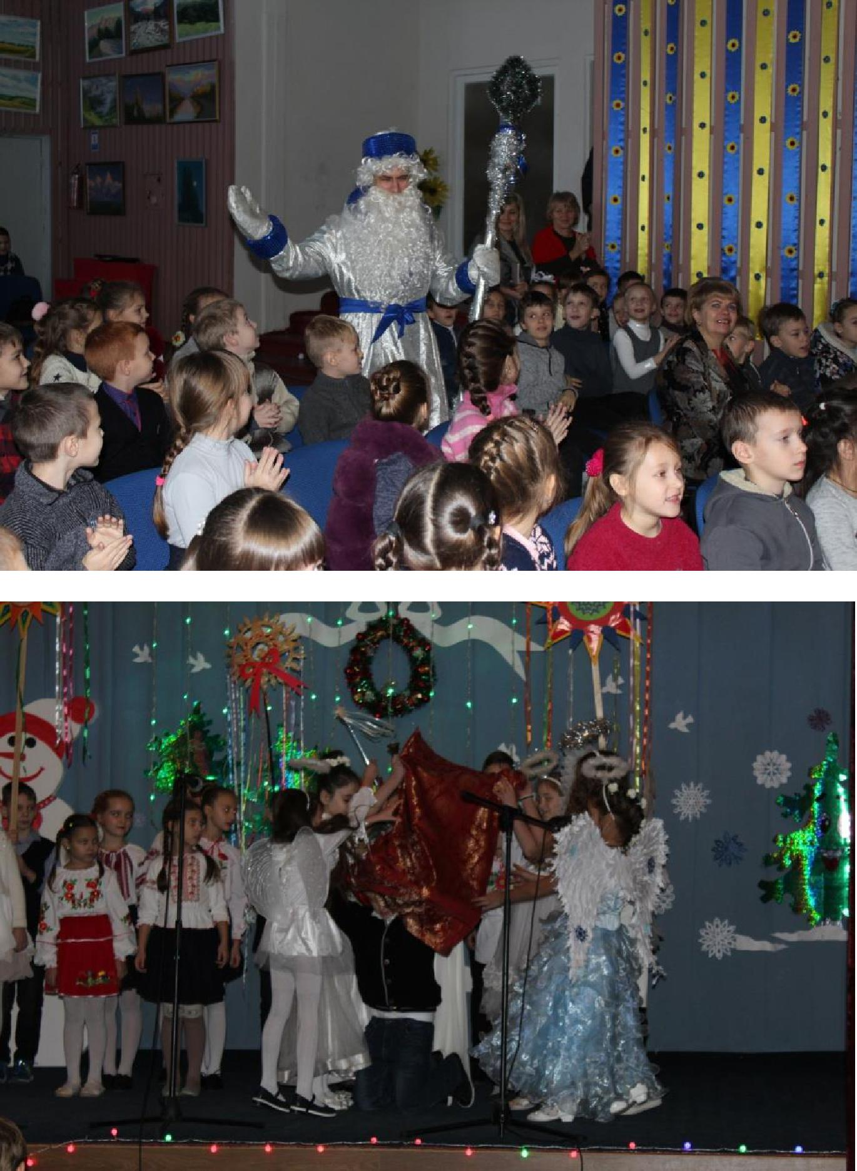

6

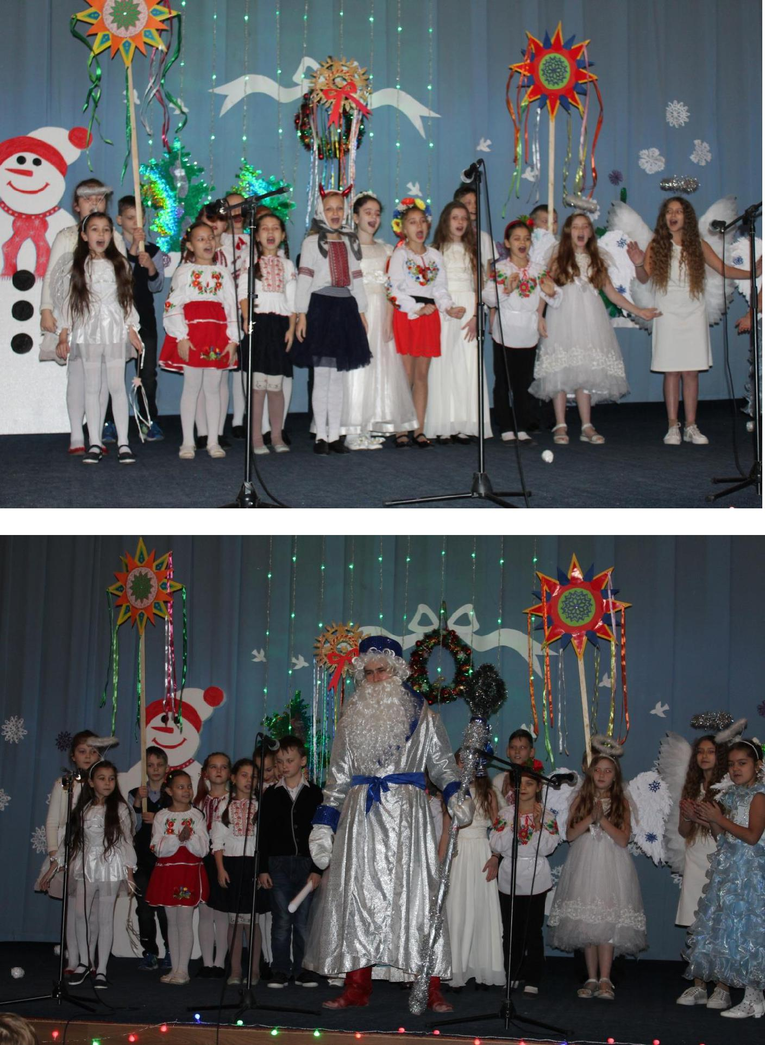

7